5.21
1. Anime Season Premieres · logic_chain
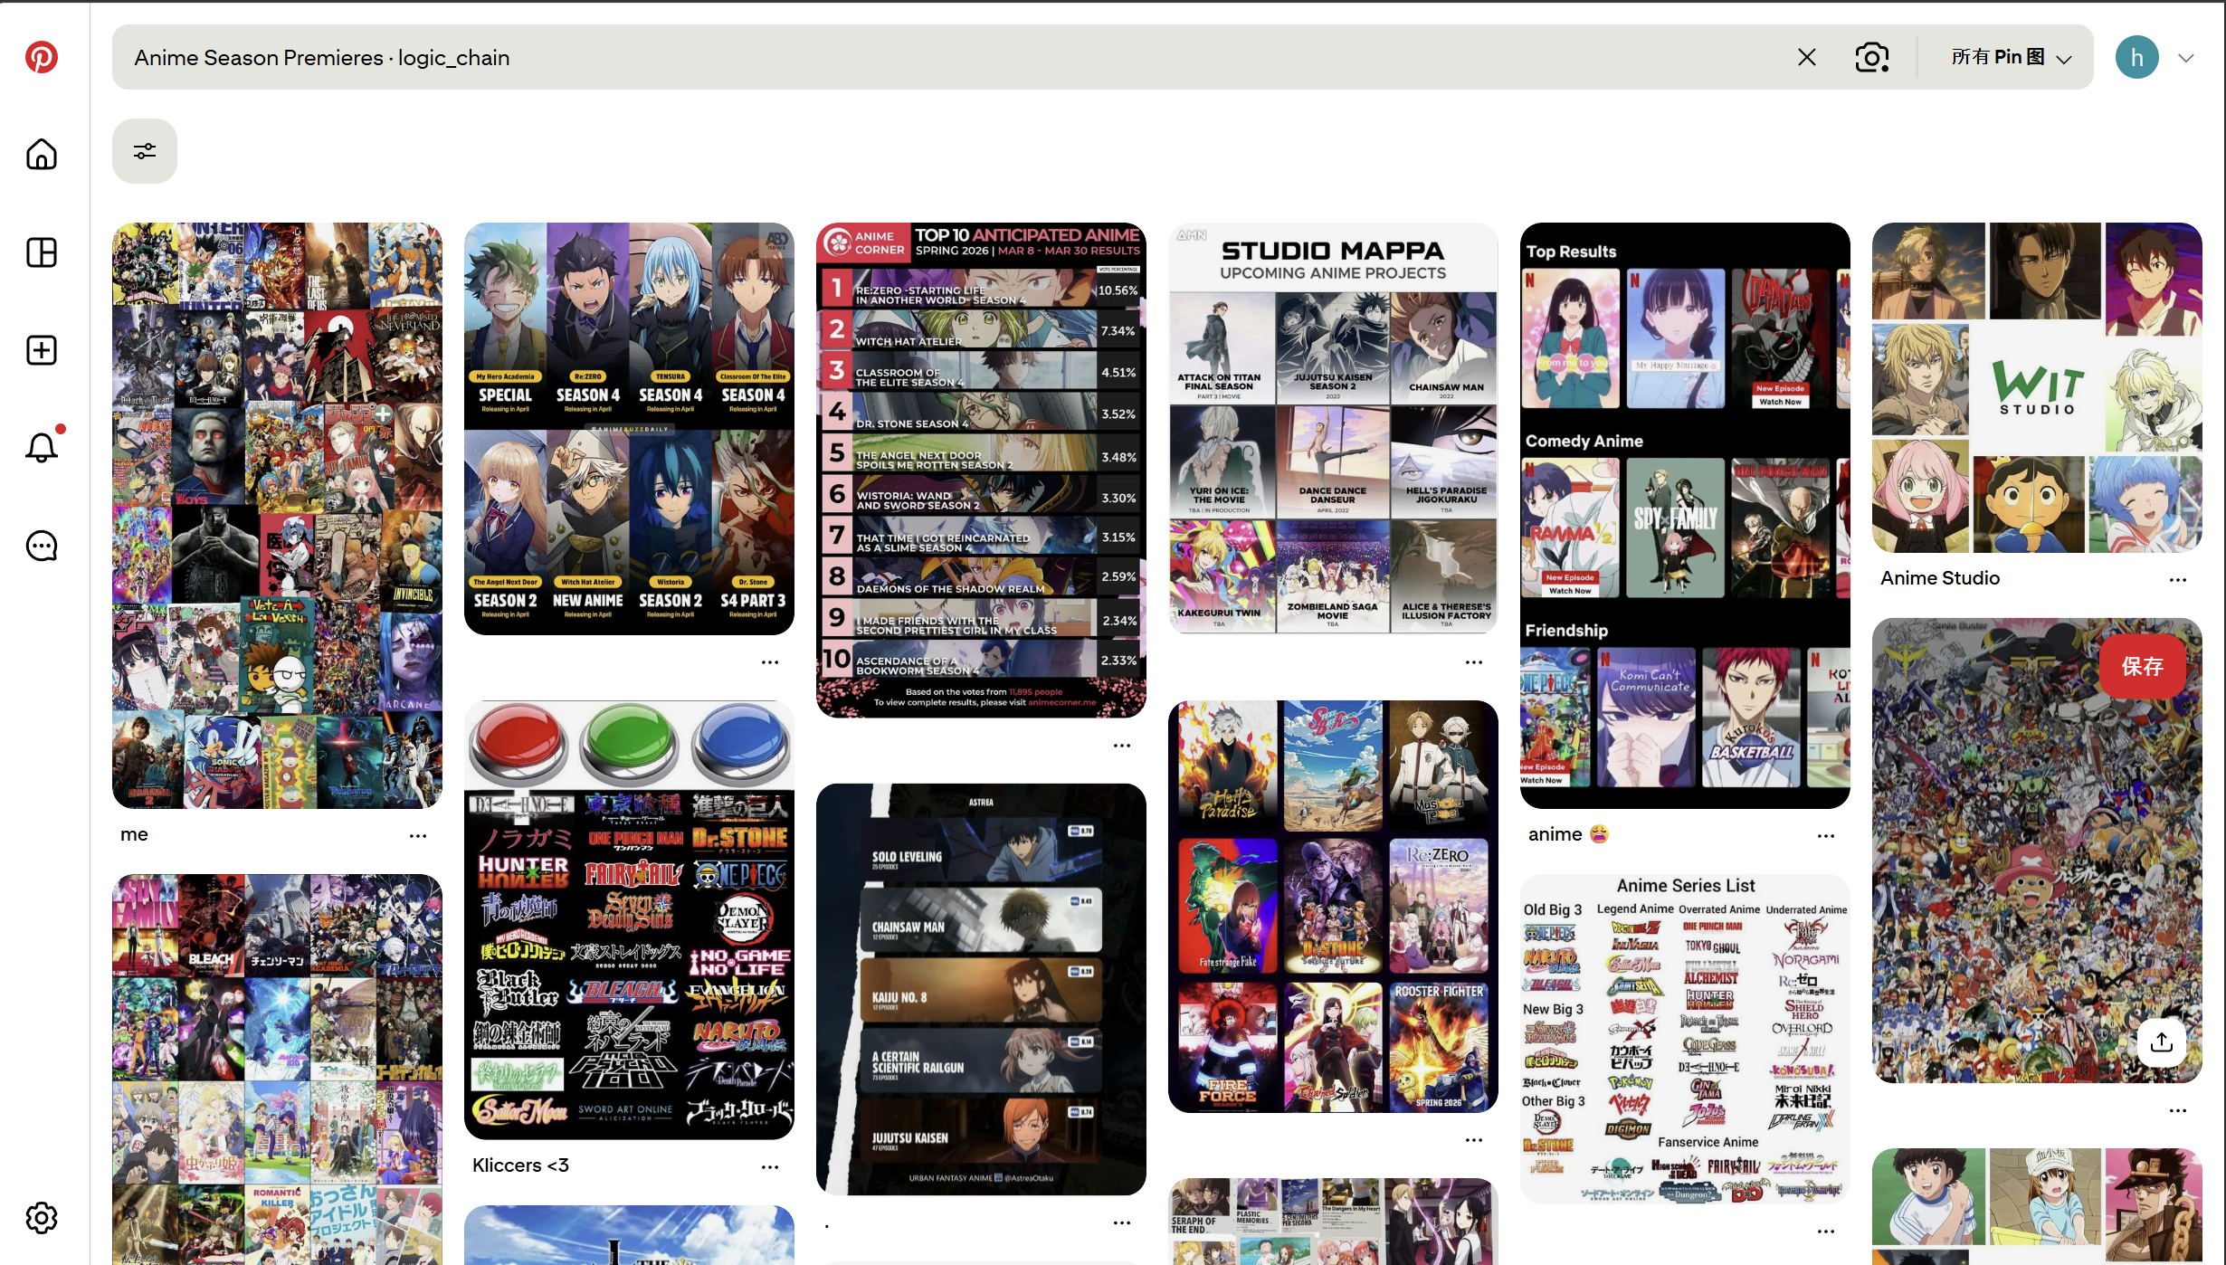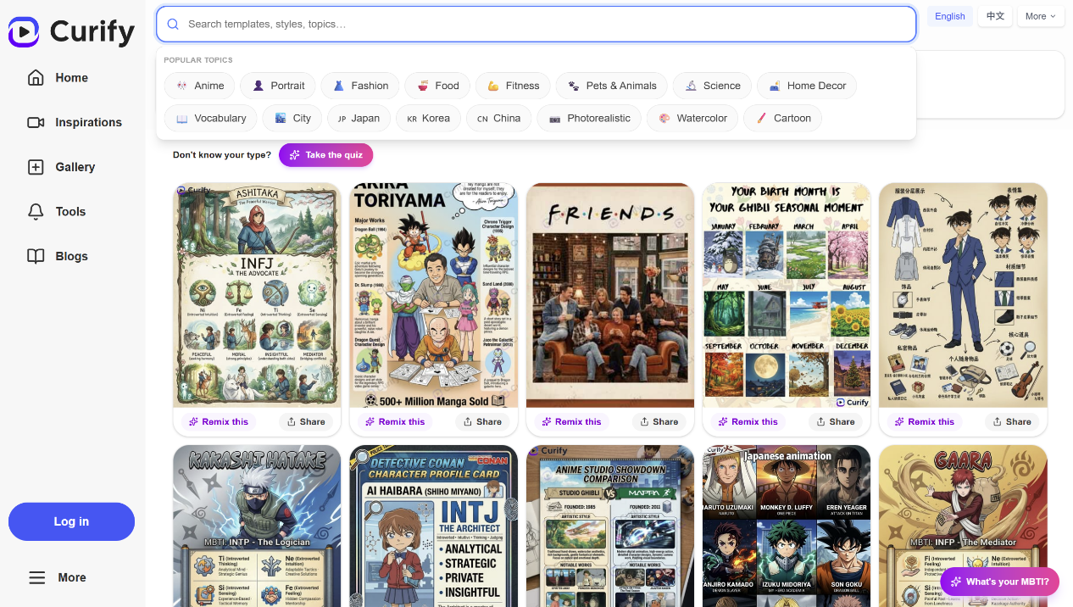
Curify：以「动漫主题可视化模板」为主，提供可直接编辑的版式，涵盖动漫角色 MBTI 卡、动漫工作室盘点、角色穿搭参考、IP 联动海报等，侧重结构化信息图与 IP 向设计，风格偏向规整、模板化的图文排版，适合快速制作动漫主题内容。
Pinterest：以「动漫新番与工作室文化」为主题的多元视觉灵感为主，涵盖当季新番盘点、人气工作室（MAPPA/WIT）作品合集、角色名场面混剪参考、动漫色彩 / 构图参考等，侧重氛围感盘点、粉丝向内容与创意排版，提供丰富的动漫类内容创作灵感。

2.marriage · focus 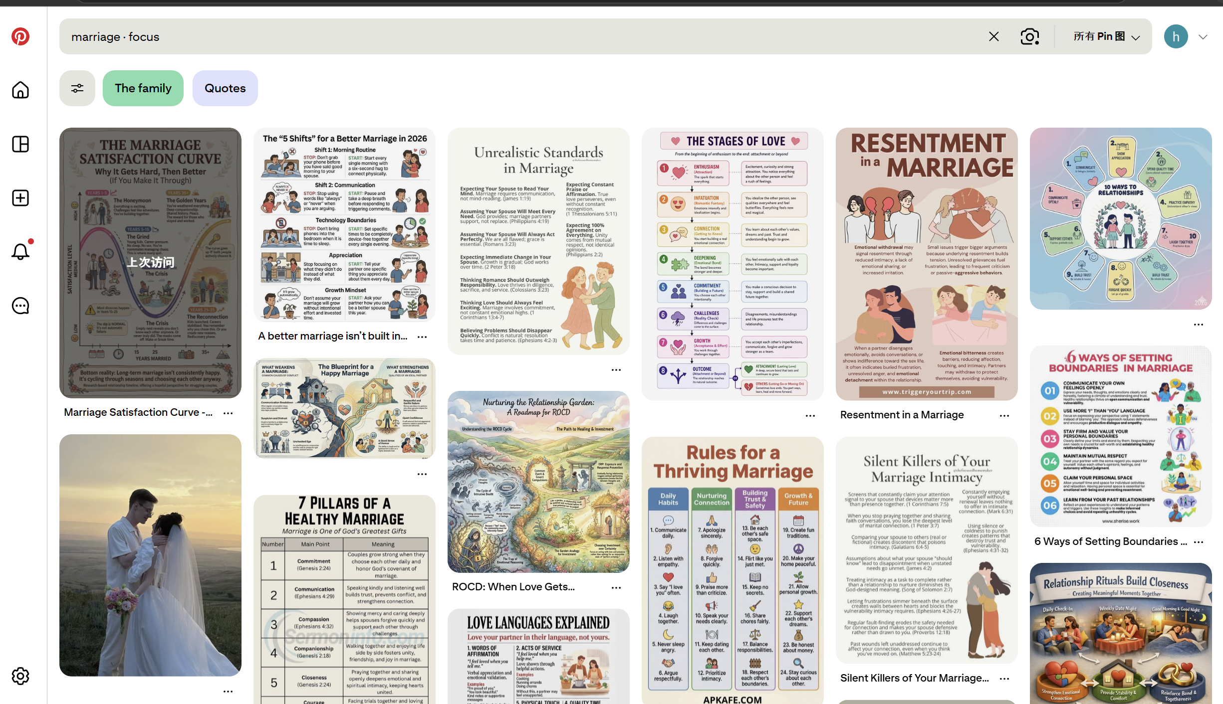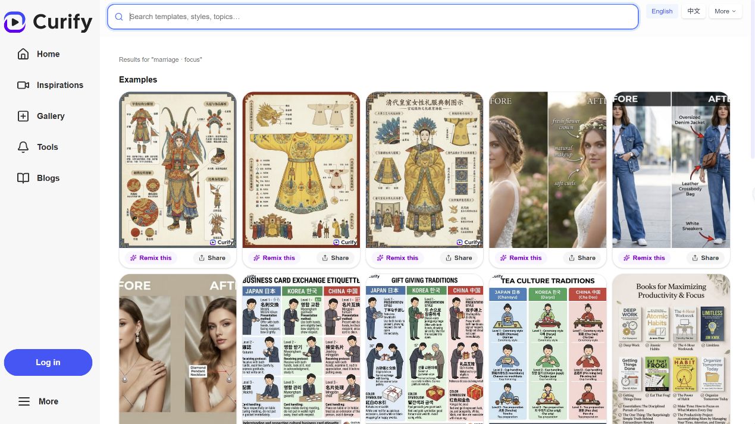

Curify：涵盖传统服饰图谱、礼仪文化信息图、婚礼造型参考、家庭生活类科普模板等，侧重结构化的文化与生活信息设计（搜索结果不太匹配）

Pinterest：以「婚姻关系与情感心理学」为主题的多元视觉灵感为主，涵盖婚姻阶段解析、亲密关系指南、爱情语言科普、婚姻矛盾分析、婚礼氛围感参考等，侧重关系理论科普、情感共鸣与信息图解，提供丰富的婚姻、情感类内容创作灵感。

3. physical altercations · focus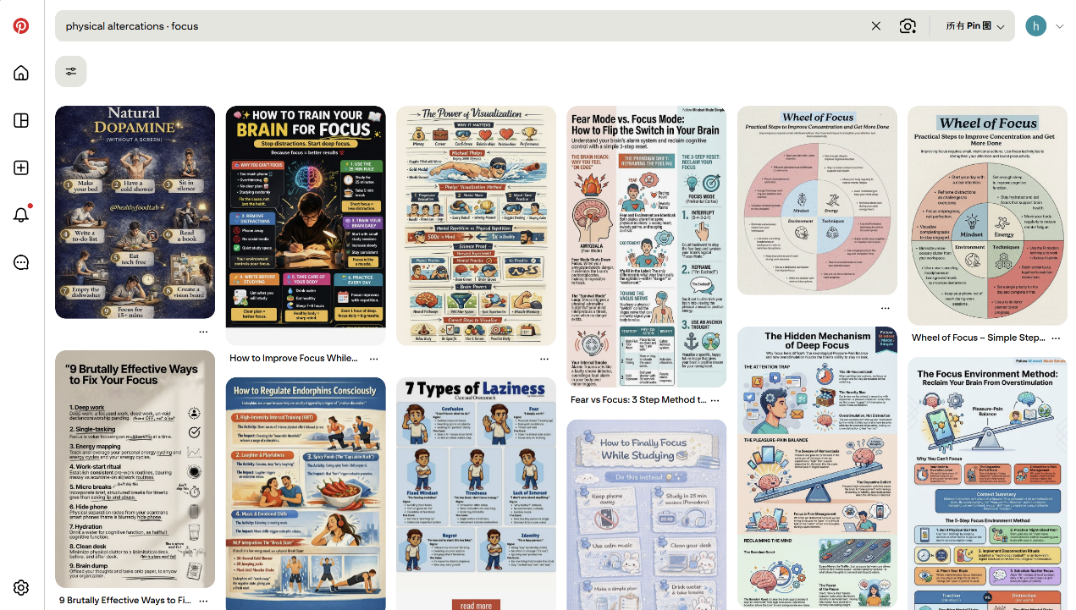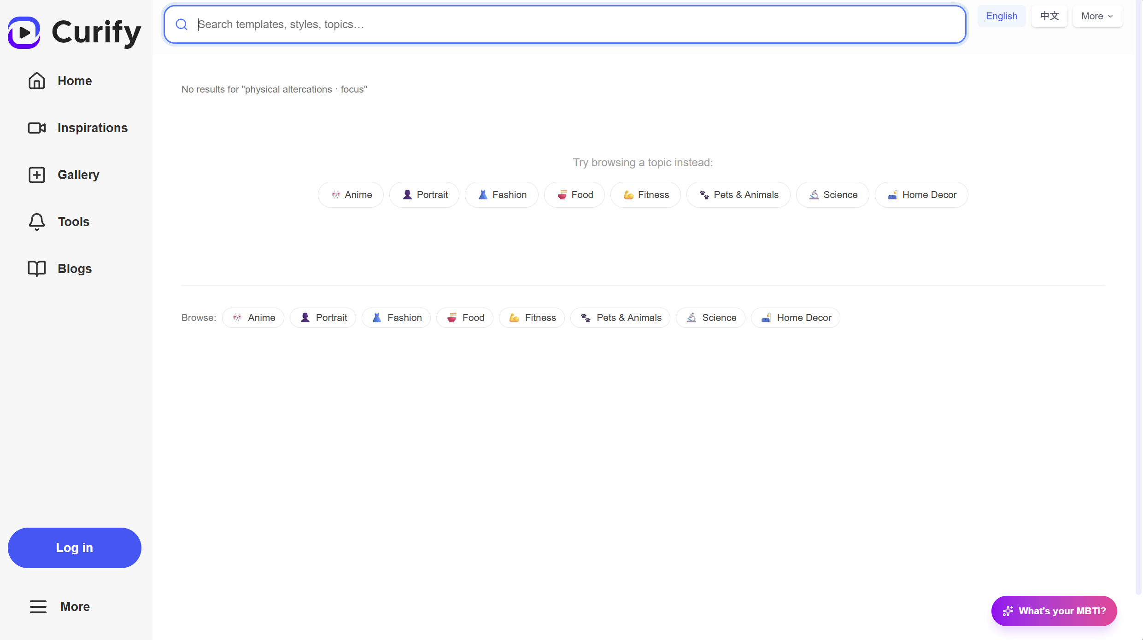
Curify：
无直接匹配结果，但之前有一些lifestyle类似生活小贴士有做过类似主题
Pinterest：
以「专注力与大脑科学」为主题的多元视觉灵感为主，涵盖多巴胺管理、注意力训练方法、深度专注机制解析、拖延与专注障碍科普、心流状态引导图示等，侧重行为科学科普、信息图解与实操指南，提供大量专注提升相关的内容创作灵感。

4. societal critique portraits
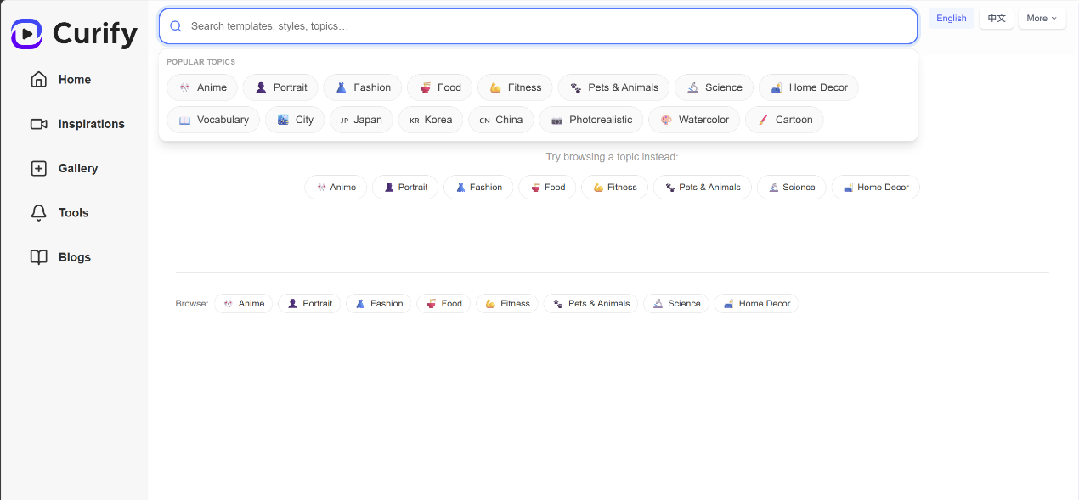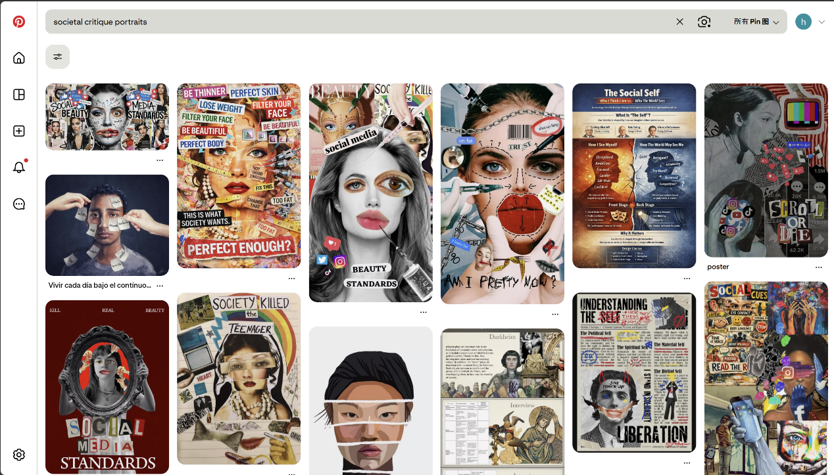
Curify：
以「社会批判肖像」为搜索目标，无直接匹配结果
Pinterest：
以「社会批判肖像」为主题的多元视觉灵感为主，涵盖反社交媒体审美的拼贴肖像、身份认同与消费主义批判插画、媒体规训主题视觉作品、“完美身材 / 容貌焦虑” 讽刺海报等，侧重视觉隐喻、拼贴艺术与观念表达，提供大量社会议题向肖像创作的灵感参考。

5. inspired characters topics: portrait 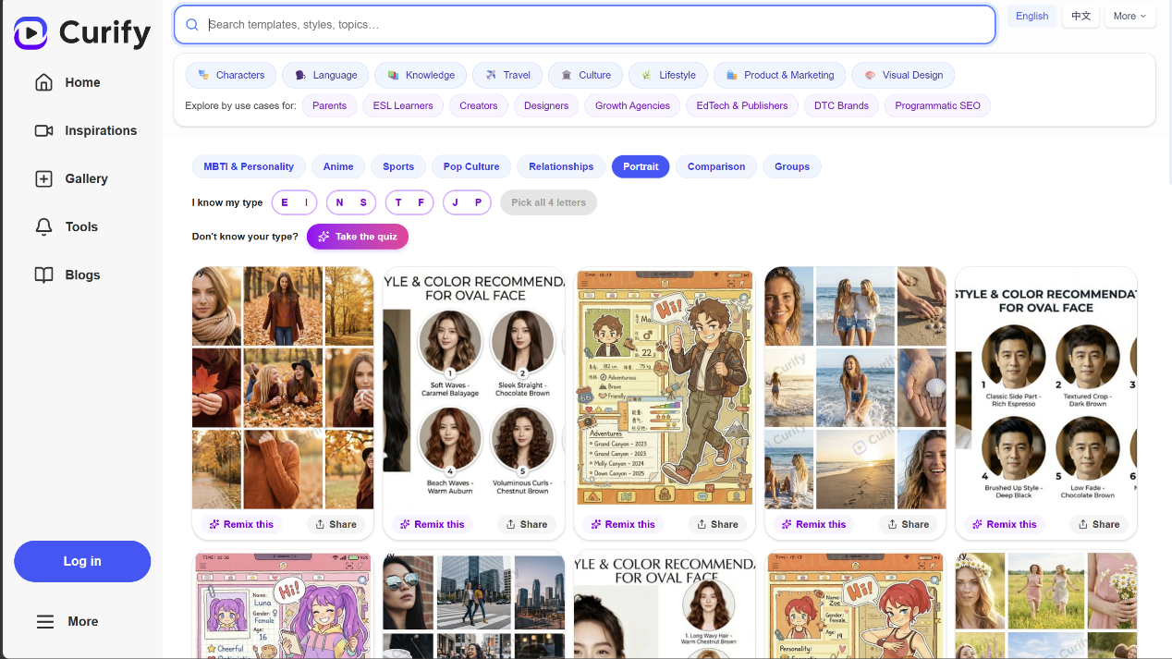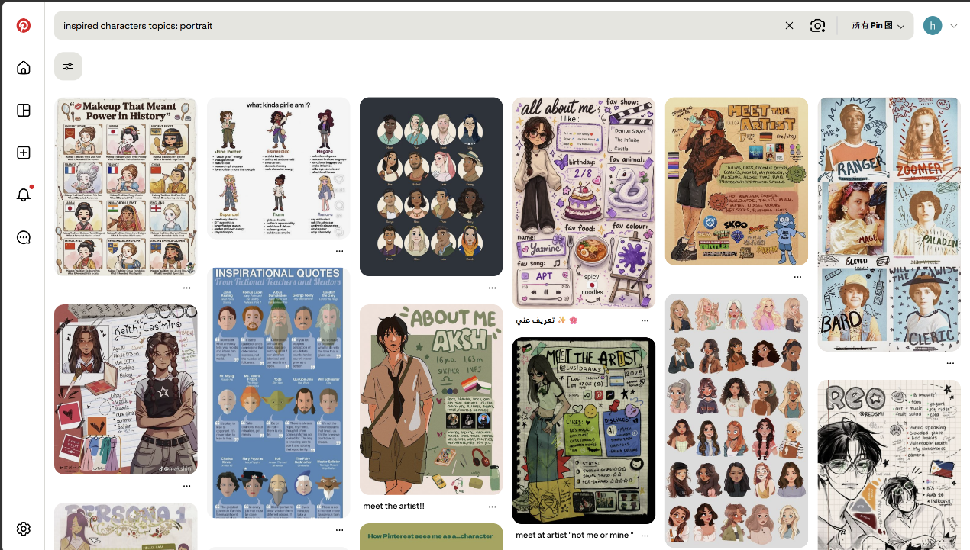
Curify：
以「涵盖脸型风格 / 色彩推荐、真人穿搭参考、卡通角色插画模板等，侧重实用化的肖像设计指南与结构化排版，风格偏向清晰的图文说明
Pinterest；
以「角色灵感肖像」为主题的多元视觉灵感为主，涵盖 OC 角色设定卡、手绘人物介绍页、拼贴风角色档案、人设信息图等，侧重角色个性表达、插画创意与叙事性排版，提供丰富的原创角色肖像创作灵感。

